计算机与信息工程学院实验报告

••••••••••••••••••••••••••••••••• 密 ••••••••••••••••••••••••••••••••• 封 ••••••••••••••••••••••••••••••••• 线 •••••••••••••••••••••••••••••••••

姓名：__扶靖棋___ 学号：___2012020028_____

专业：__计算机科学与技术__ 年级：___2020级___

课程： 汇编语言与接口技术 主讲教师：__王玉璟__

辅导教师：___王玉璟

实验时间：_2020__年 _11_月 _2__日 _下_午_17_时至_19_时，实验地点___608_____

实验题目： 实验一 编程基本方法练习

实验目的： 1、通过编制简单的程序，练习汇编语言基本编程方法。2、练习在Debug 状态下调试程序的方法。

实验环境（硬件和软件） i5-1035G1 CPU 16.0 GB Windows10

软件：DOXBOX

实验内容：

从键盘接收两个不大于5的十进制数字，并以十进制数据形式显示其和。

编程提示：

该程序中要求的均为一位数据的输入输出，暂时不考虑多位数据，请输入0~5 之间的数据，显示的结果为0~9。请不要输入两个5，以免出现不能直接输出的情况。

实验步骤：

编程思路（思想）：

一、调用dos功能，读入第一个数字并储存在al中

二、将al中的数字转移到bl中，防止被覆盖

三、调用dos功能，读入第二个数字，并将读入的数字存放在al中

四、利用通用寄存器对输入的两个数字进行相加，同时将相加的结果存入bl，

五、 将所得结果减去30H，使其转化为对应的结果所对应的ascii码，即字符对应的数值

六、调用dos功能，将结果放在对应的寄存器内，使其显示。

七、调用dos功能，结束程序。

源程序代码：

DATA SEGMENT

str_A DB 'Input a number (<= 5): $'

str_B DB 0AH,0DH,'Input another number : $'

RES DB 0AH,0DH,'THe final result is : $'

Infor DB 0AH,0DH, 'My Information:2012020028_fujingqi$'

;0DH和0AH分别为非显示字符回车和换行的ASCII码值，美国符号"＄"为字符串结束标志，不能省略

DATA ENDS

MYCODE SEGMENT

ASSUME CS:MYCODE,DS:DATA

START:

    MOV AX,DATA

    MOV DS,AX

    ;把data转到DS数据段寄存器,让数据段指向正确的位置,DATA不是指令，而是伪指令

    LEA DX,str_A

    ;DOS功能调用AH 09H显示字符串，DS:DX=串地址

    MOV AH,09H

    INT 21H

    ;DOS功能调用AH 01H键盘输入并回显 AL = 输入的字符串

    MOV AH,01H

    INT 21H

    SUB AL,30H      ;将输入的字符转成对应的数值

    MOV BL,AL       ;再将上方输入的数值字符传入BL

    lea DX,str_B

    MOV AH,09H      ;显示字符串 DS:DX=串地址 '$'结束字符串

    INT 21H

    MOV AH,01H      ;键盘输入并回显 AL=输入字符

    INT 21H

    ADD BL,AL

    lea DX,RES      ;输出字符串3

    MOV AH,09H

    INT 21H

    MOV DL,BL       ;将最后的结果传入DL

    ;DOS功能调用AH 02H显示输出 DL=输出字符

    MOV AH,02H

    INT 21H

    lea DX,Infor      ;输出个人信息的字符串

    MOV AH,09H

    INT 21H

    MOV  AX , 4C00H ; 程序返回指令

    INT  21H

MYCODE ENDS

END START

实验数据记录：

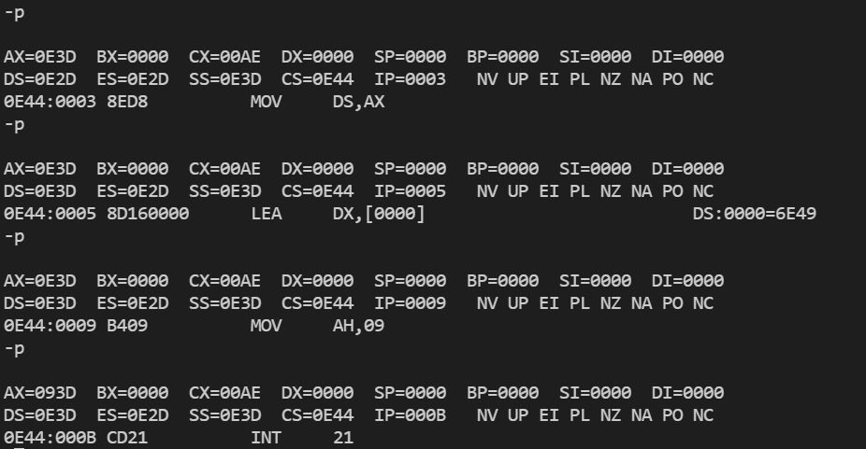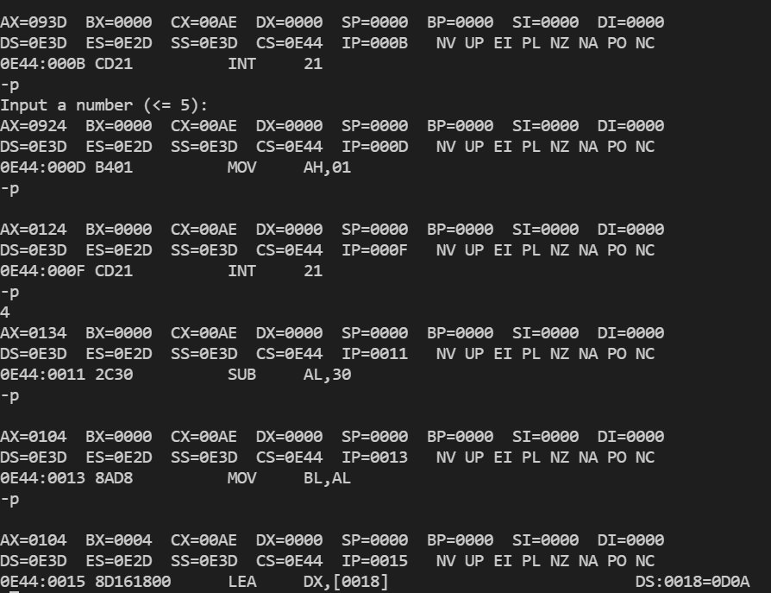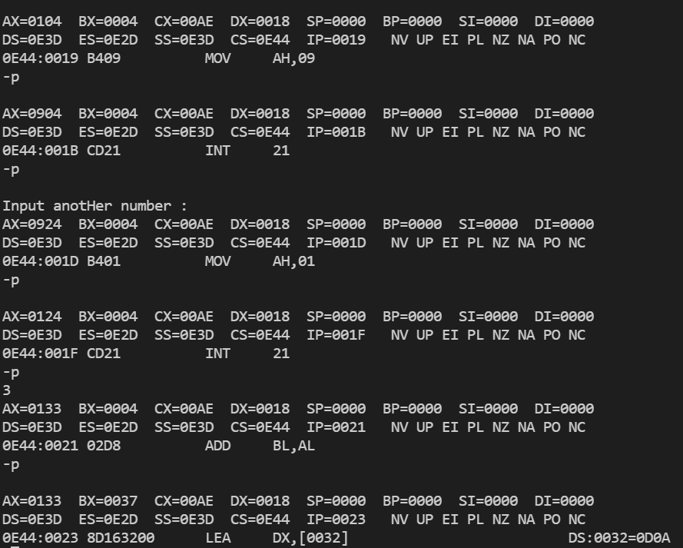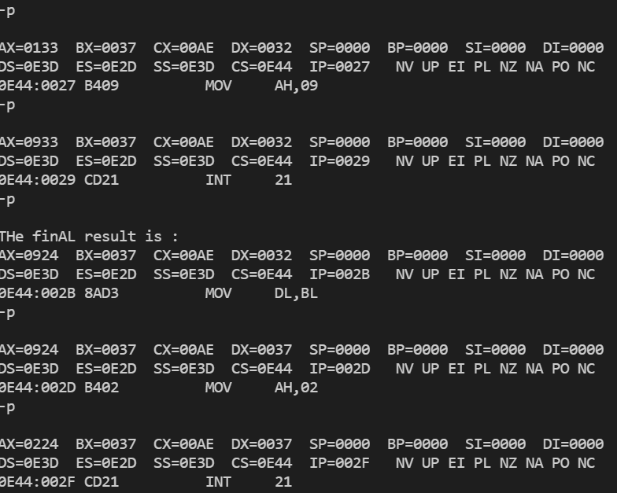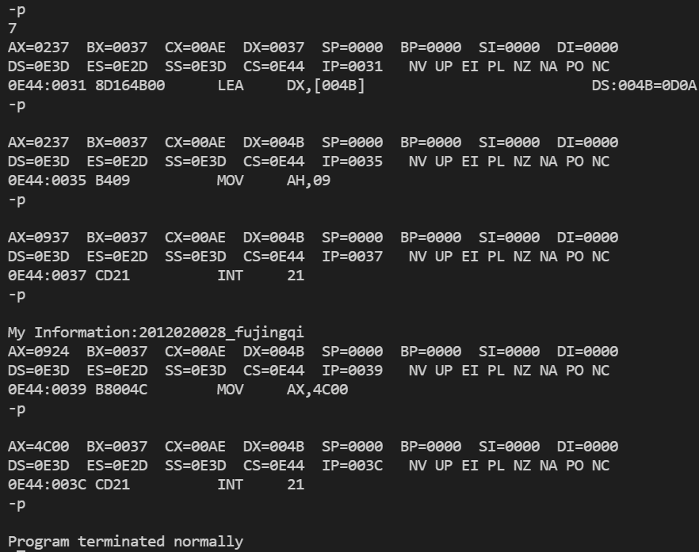

流程图：

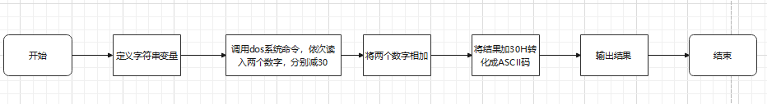

问题讨论：

问题一：当每次输入一个数字的时候，都将其减去30H，为什么得不到正确结果？

答：读入的时候，读取的是对应的ASCII码，减去30H的目的是使其转化为对应的数值，当每次输入都减去一个30H的时候，最终结果会多减一次，致使结果输出错误。

问题二：为什么在调试过程中，使用指令-t无法输入对应数值？

答：p和t是debug调试器的命令，p是单步执行，但不执行中断内部的指令，而t是调试到指令内部去。

问题三：指令MOV AX,DATA MOVE DS,AX的作用是什么？

答：将数据段的数据移到DS寄存器中，因为无法直接将数据从内存移到DS，只能从寄存器移到DS，所以需要先把数据移到AX寄存器，然后再移到DS寄存器。

问题四：为什么要将输入的第一个数据存入BL中？

答：读取数据会存入AL中，导致原来数据被覆盖，因此将第一个数据装入BL中。